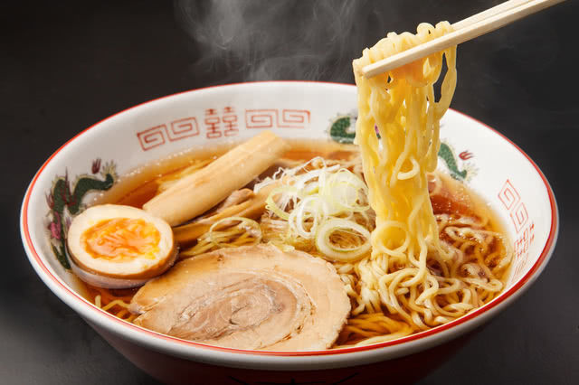

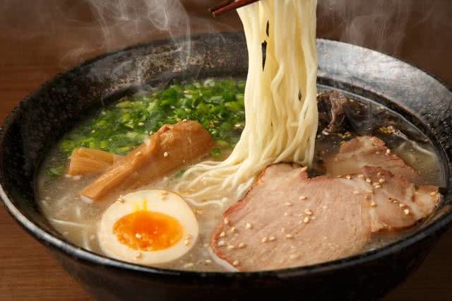
拉麵
作者 傅有病
簡介：
眾所期待的「一蘭拉麵」台灣首店，終於在今年6月正式落腳台北信義區，更創下300小時排隊人潮不間斷的新紀錄。發跡於日本福岡，多年來堅持只做純天然的豚骨拉麵，採客製化點餐方式，可自由選擇麵條硬度、湯頭濃淡、配料等，更加入由30多種辛香料食材熬煮而成的「赤紅秘製醬汁」，增添拉麵豐富層次。另外也把世界首創的「味集中座位」整個搬來台北，並特別推出台灣限定的「一蘭精選套餐」，讓大家享受最原汁原味的一蘭拉麵！
湯底的常見原料包括：雞肉、豬骨、牛骨、柴魚乾（鰹節）、青花魚乾、小魚乾、海帶、炒黃豆、香菇、洋蔥、蔥等等。拉麵湯通常需要連續燉煮數小時甚至數天。

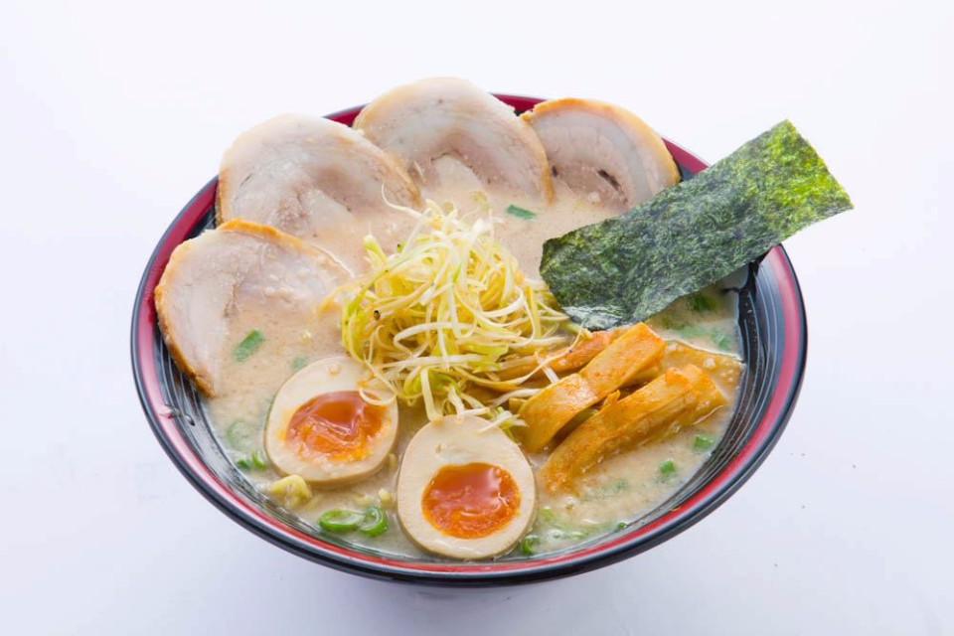
湯底的口味一般來說可分為醬油味、豚骨（豬骨）味、鹽味、味噌味。
此外，也有像擔擔麵一般使用唐辛子（辣椒）的辣味和芝麻口味的湯底、類似生馬麵（日本一種地方麵食）的醋味湯底，以及歐式風味的番茄湯底，甚至也有咖哩的口味。
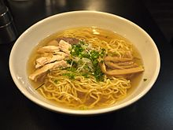
來自東京池袋的「屯京拉麵」，於2011年在台北東區巷弄開設首間分店。每日手工揉製Q彈麵條，用豬大骨加上雞腳等新鮮食材熬煮而成的濃郁湯頭，以及從日本運送來台的獨門秘方醬汁，堅持做出原汁原味的道地日本拉麵。其中人氣NO.1的「超值東京豚骨拉麵」，大片叉燒肉、糖心蛋、筍干、京蔥及海苔等豐富配料，讓人吃得好滿足！值得一提的是，屯京拉麵的大碗中碗均一價，而且不加一成服務費，許多網友稱它為CP值最高的日本拉麵店！
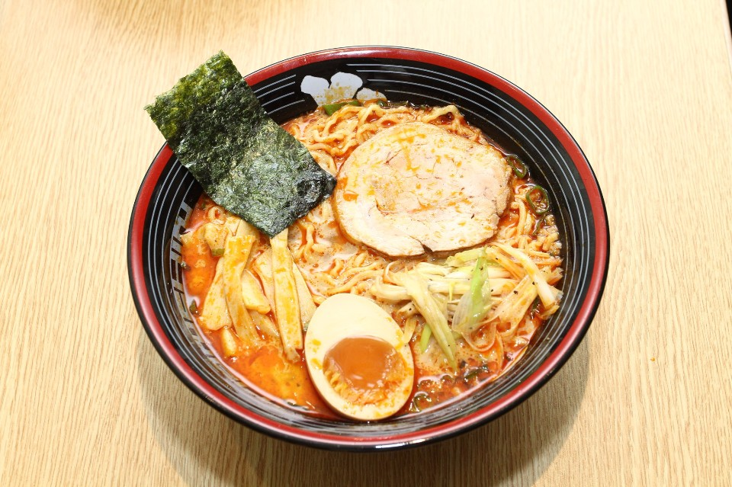
頂著東京人氣拉麵冠軍頭銜的「麵屋一燈」，去年4月登台開設海外第一間分店，就創下單日賣出700碗的驚人紀錄。除了推薦必吃的冠軍「濃厚魚介沾麵」外，記得一定要試試「芳醇干貝雞湯拉麵」，慢火燉煮的清雞高湯，以特製鹽味醬汁調味，搭配用干貝、櫻花蝦製作的獨門醬料，散發出迷人特色風味！另外每週會推出一款限定丼飯，想品嘗日式正宗丼飯的朋友可別錯過。店家也貼心提供加麵不加價服務，還有女性限定送冰淇淋的福利，吸引許多饕客前往排隊朝聖。
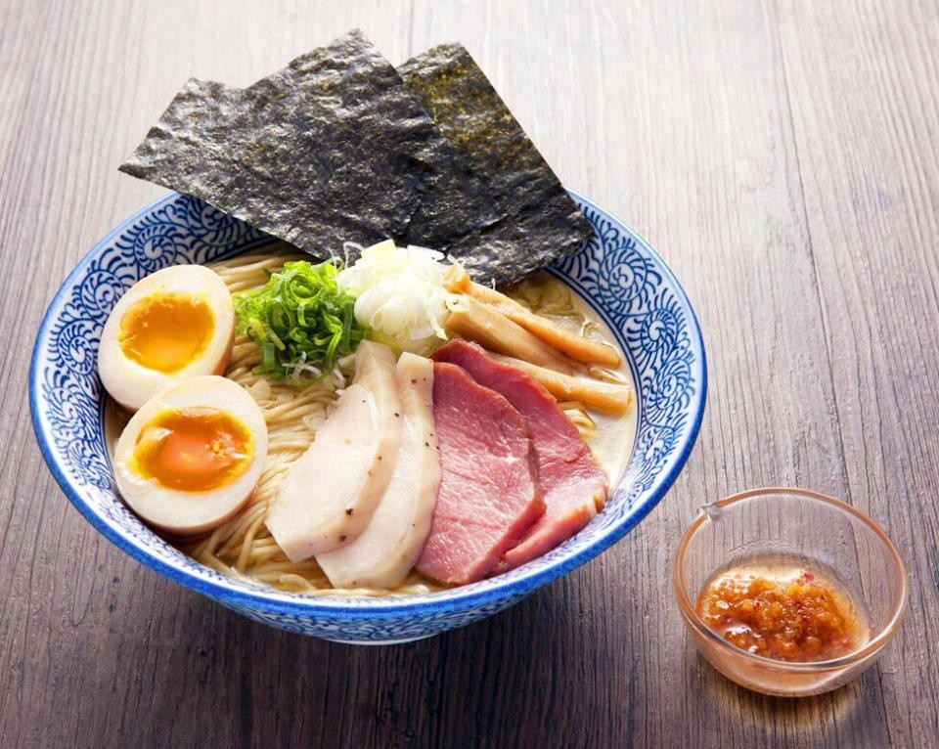
在湯底中加入豬背脊脂肪始祖。主要發源於燕市，流傳到鄰近的三條市。
麵條極粗。以小魚干為主，在加上柴魚、青花魚等魚類熬煮的湯底。最後再加上大量的豬背脊脂肪和洋蔥切片。
https://zh.wikipedia.org/wiki/%E6%97%A5%E6%9C%AC%E6%8B%89%E9%9D%A2
https://solomo.xinmedia.com/taiwan/134967-Ramen

